Комитет территориального развития Санкт-Петербурга

Руководство
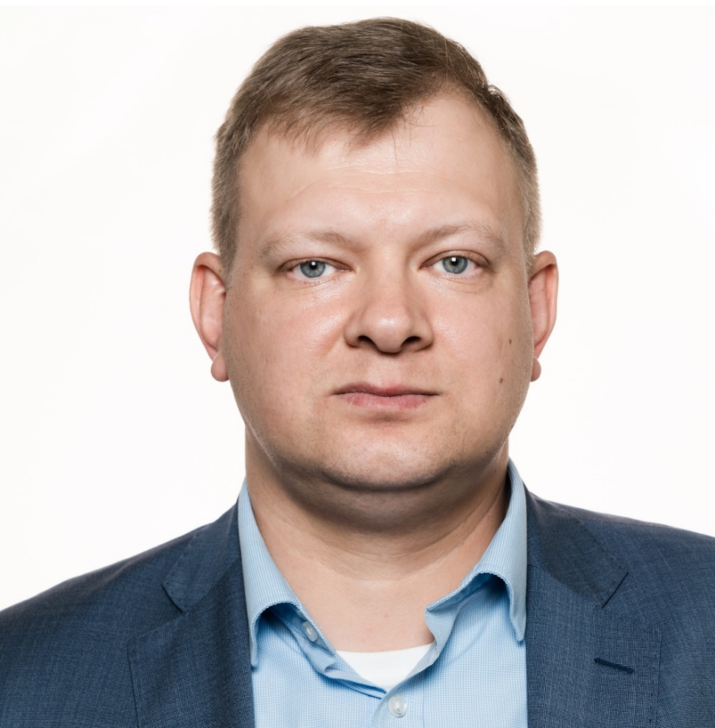
Царегородцев Денис Анатольевич

ПРЕДСЕДАТЕЛЬ КОМИТЕТА

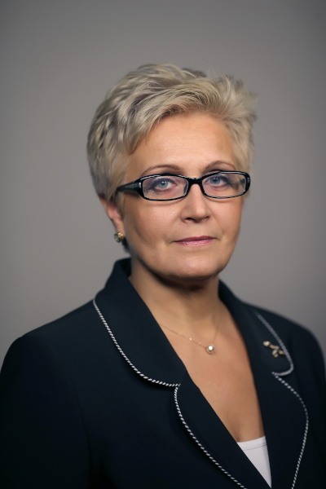
Кудрявцева Елена Владимировна

ПЕРВЫЙ ЗАМЕСТИТЕЛЬ ПРЕДСЕДАТЕЛЯ КОМИТЕТА

Пирогов Василий Николаевич

ЗАМЕСТИТЕЛЬ ПРЕДСЕДАТЕЛЯ КОМИТЕТА

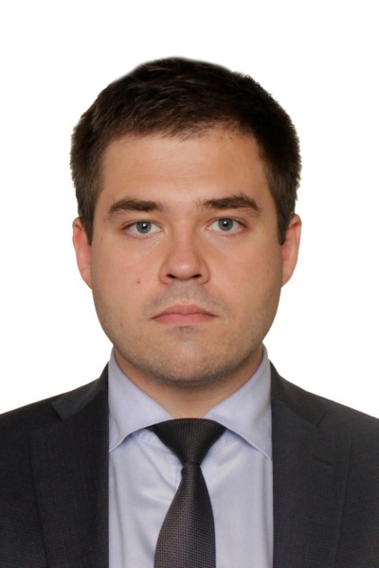
Романовский Никита Игоревич

ЗАМЕСТИТЕЛЬ ПРЕДСЕДАТЕЛЯ КОМИТЕТА

Подведомственные учреждения
Санкт-Петербургское государственное казенное учреждение «Центр содействия развитию институтов гражданского общества»
Директор - Рахманова Ярослава Олеговна
Сокращенное наименование: СПб ГКУ «ЦСРИГО»
Почтовый адрес: 191124, Санкт-Петербург, Суворовский пр., д. 62, лит. А
Телефон/E-mail: (812) 576-64-16 / info@csrigo.spb.ru

